網頁製作紀錄:

09/12(四)

登入頁面做完了，接下來就是註冊頁面，完成就等同於完成這週進度了。

1. 先簡單的取所有填寫之欄位的值，確認必須有的欄位(帳號密碼)不為空，就可以傳遞資料了。(這次寫的沒有防呆，也就是可能會產生帳號相同但密碼不同也就是不同人的狀況，但考慮這只是簡單的小小抽獎程式就不調整這些細節了)(我的朋友們應該不會有使用重複帳號的人(吧？)

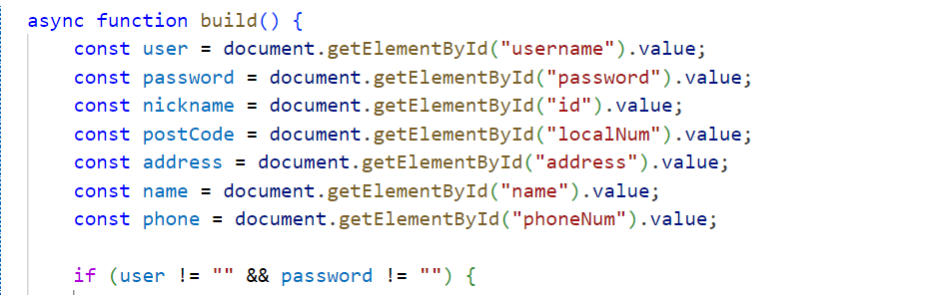

2. 一開始不太明白Post和Get的差異，查了一下之後選擇用Post的寫法。(花了好多時間研究Post和Get的寫法差異…)

參考網址：<https://ithelp.ithome.com.tw/articles/10189578>

首先要有這兩行，讓它可以接收Post的資料。(大概吧)

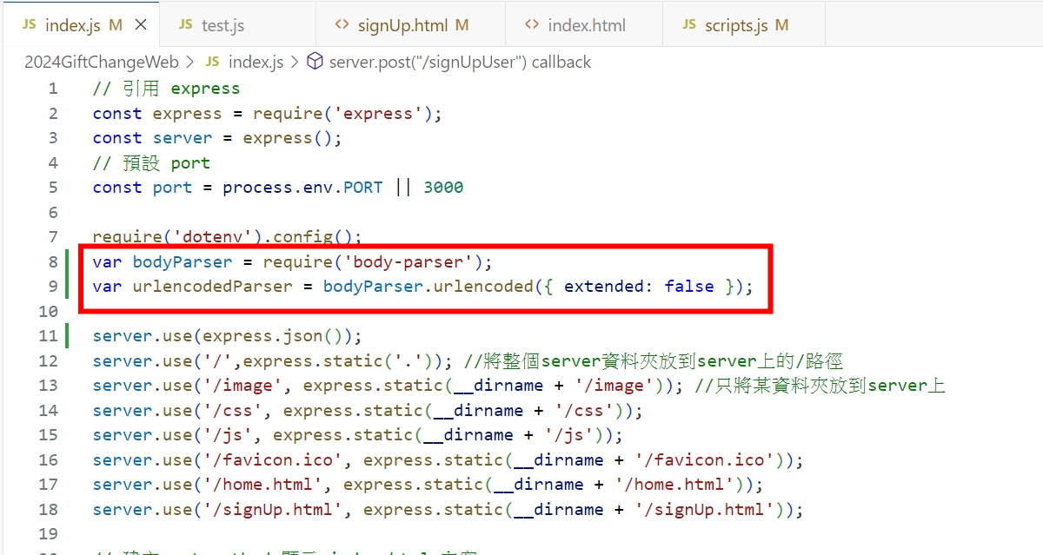

方法改為post，加入剛剛的參數。

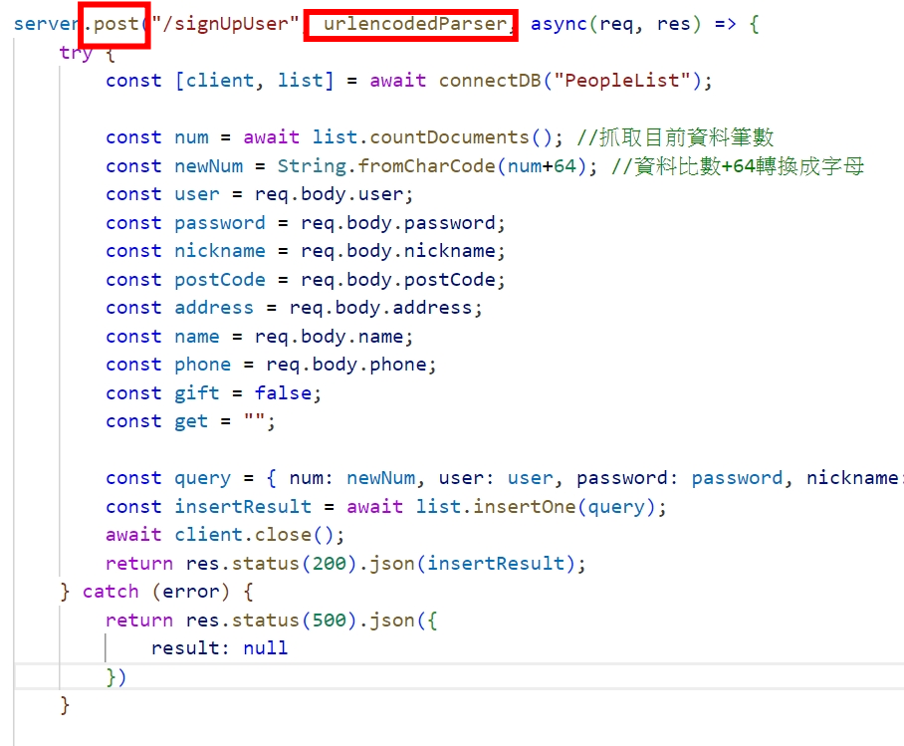

3. 傳送的資料會是Json形式的body內容，所以要在前端先寫好。加上header和body用來傳遞。

參考網址：<https://ithelp.ithome.com.tw/articles/10252941>

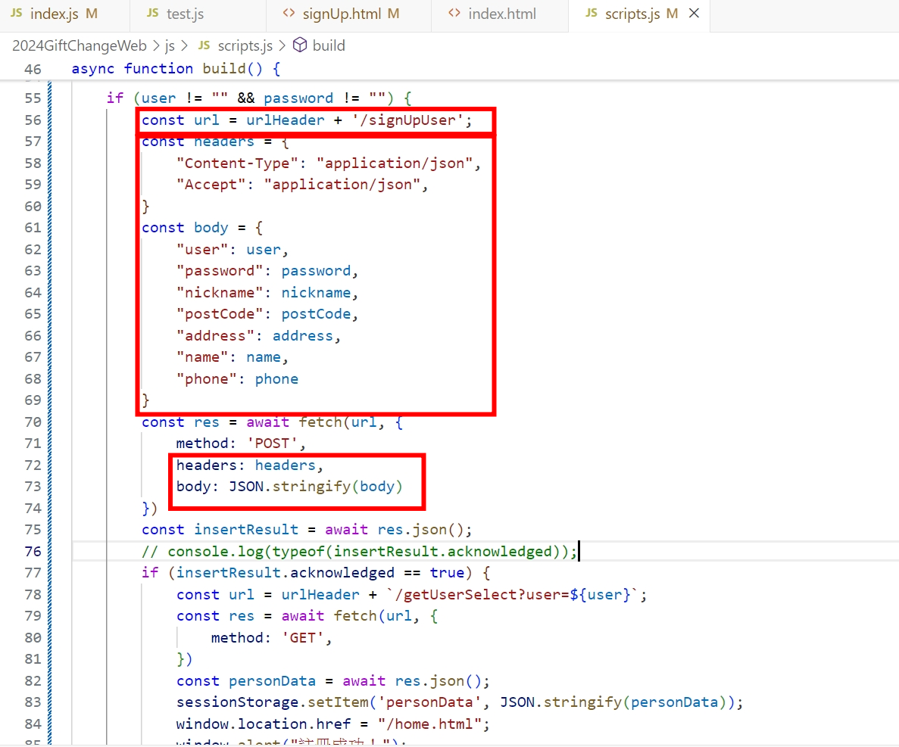

4. 把html中Submit的用法換掉了，換回Button。(真的比較方便＃)主要是測試的時候一直跳轉，轉煩了，放棄了Submit了，未來有機會再說吧。

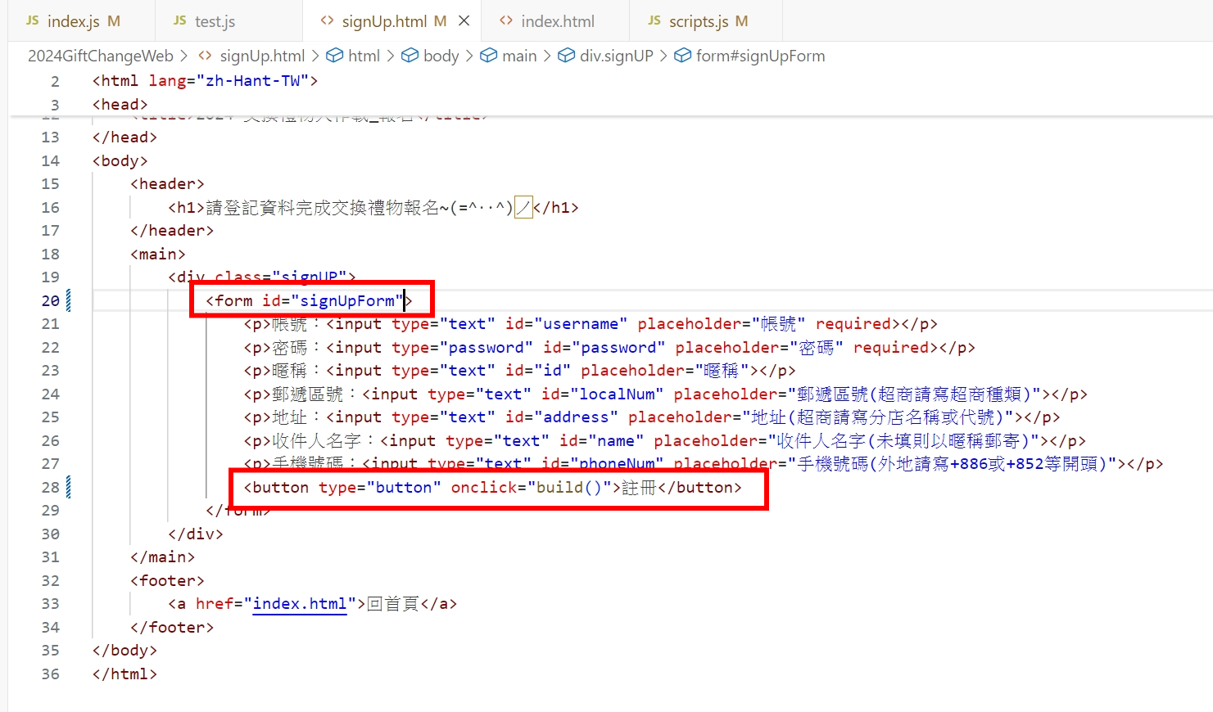

5. 然後發現前端能夠順利轉成json了，卻一直傳不進去後端。後端看req.body會顯示為空，就查了一下，加了一句就好了。

參考網址：<https://blog.csdn.net/weixin_45990436/article/details/120769511>

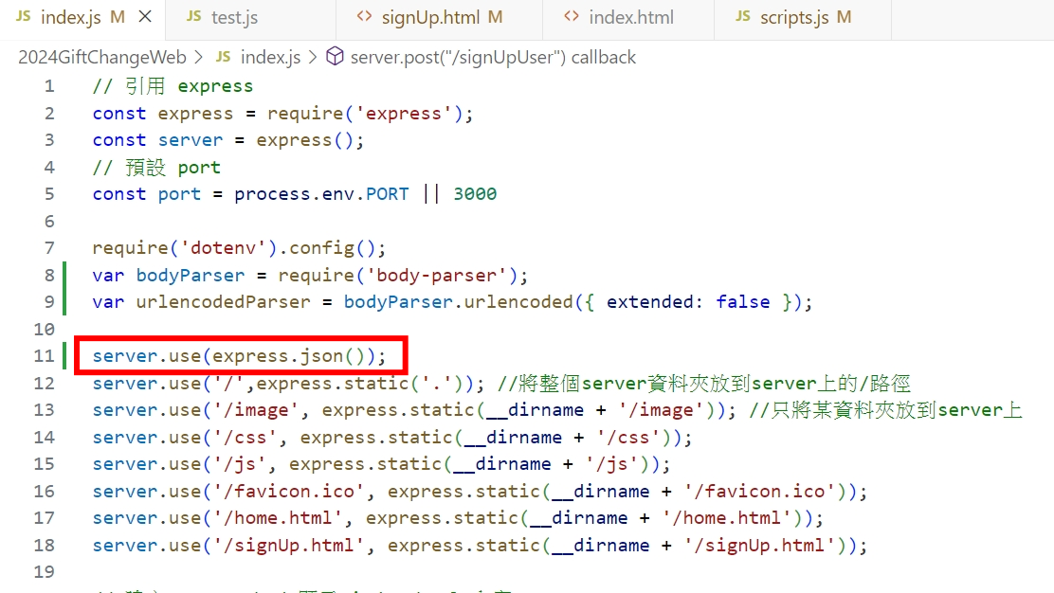

6. 再來就是新增資料到資料庫，原先一直失敗，不知道為什麼好像不能直接req.body.xxx的形式放入query，一定要先將body中的東西取出來放進變數裡了，才能順利進行query。

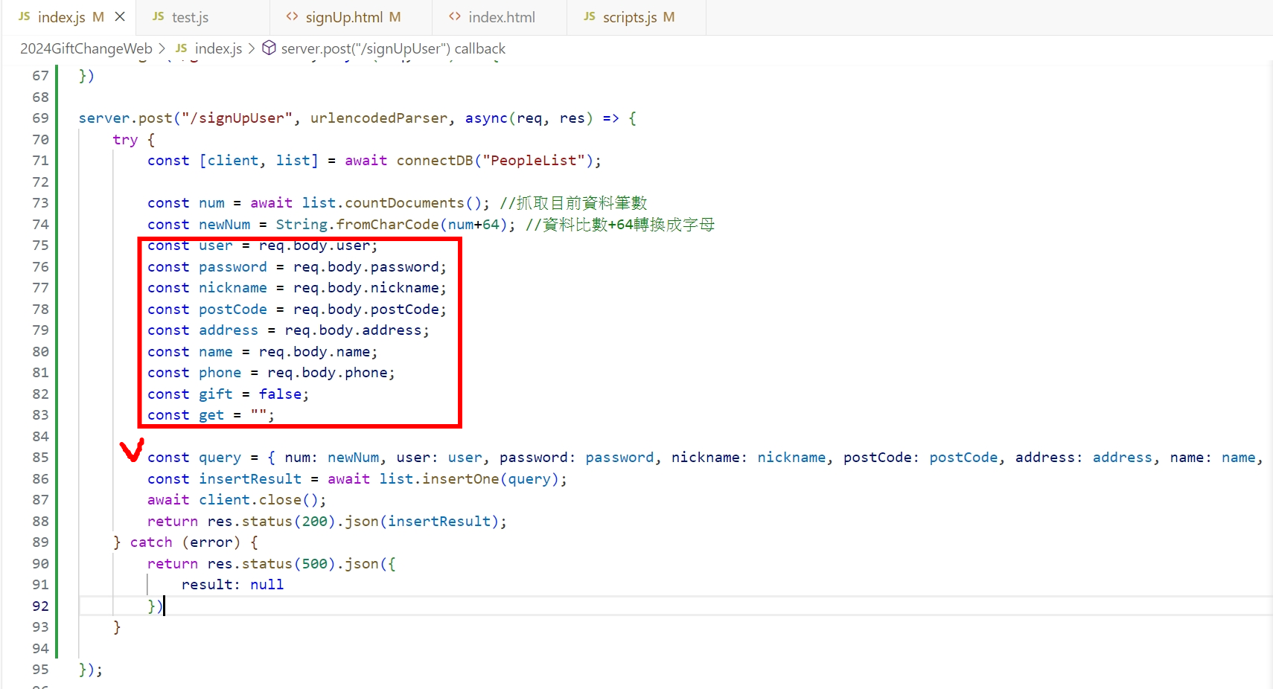

7. 回傳的結果會說新增成功與否，可以用在前端判斷是否跳轉頁面。跳轉頁面後等同於已登入，所以寫法和昨天一樣，要讓它保留資料。Get資料的部分直接仿登入的(照抄)只是不用判斷密碼而已。

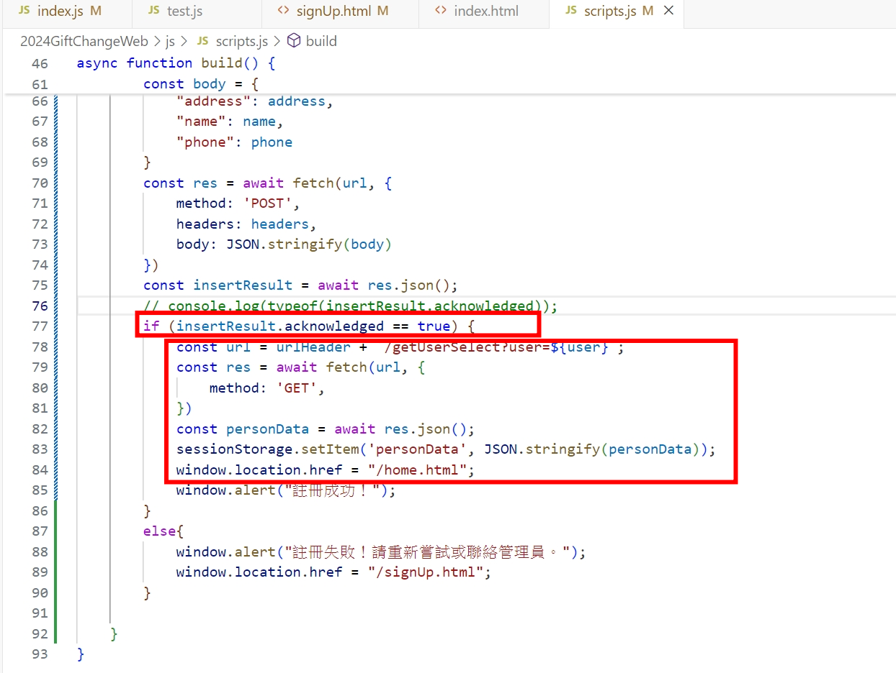

(感覺我研究了好久寫出來也沒多少…還沒有處理防呆的機制….Orz)